物态变化
第1节 温度与温度计
【知识梳理】
一、温度与温标
1、温度
（1）表示物体冷热程度的物理量．
（2）温度表示冷热程度，温度只有高低之分，而不存在大小或多少之分，因此，在语言表述时只能说温度高或温度低，温度上升或下降等．
2、温标：温度的测量标准
（1）摄氏温标：单位：摄氏度，符号℃，读作摄氏度。规定在1标准大气压下冰水混合物温度为0摄氏度，纯水沸腾时温度为100摄氏度，在0～100度间等分100份，每一等份就是1摄氏度。例如“-52℃”，读作“负五十二摄氏度”或“零下五十二摄氏度”，不能写成52C或读作摄氏零下52度。
（2）热力学温标：国际单位之中采用的温标是热力学温标，单位是开尔文，简称开，符号是K。把－273.15℃叫做绝对零度，每一度的大小与摄氏温度相同（通常取绝对零度为－273℃），热力学标T和摄氏温度t的关系是：T=（t+273.15）K。
（3）华氏温标（了解）：1标准大气压下冰水混合物温度为32度，纯水沸腾时温度为212度，中间等分180份，每一等份就是1华氏度。
二、温度计
1、用途：测量物体温度的仪器，世界上第一个温度计是由伽利略利制作的。
2、原理：常用温度计是根据液体热胀冷缩的性质制成的。
3、常用温度计：
（1）实验室温度计（图甲）：量程一般为-20℃—110℃，分度值为1℃，所装液体一般为水银或酒精。
（2）体温计（图乙）：量程为35℃—42℃，分度值为0.1℃，所装液体为水银。
（3）寒暑表（图丙）：量程一般为-30℃—50℃，分度值为1℃，所装液体一般为煤油或酒精。
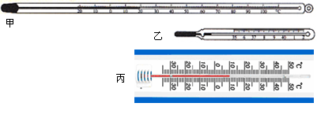
三、温度计的使用
1、实验室温度计
（1）使用前：估计待测液体温度，以选择合适的温度计，然后①观察它的量程；②认清分度值。
（2）使用时：
①放：温度计的玻璃泡全部浸入被测液体中，不要碰到容器底或容器壁。
②看：视线要与温度计中液柱的上表面相平。
③读：温度计玻璃泡浸入被测液体后要稍侯一会儿，待温度计的示数稳定后再读数；读数时温度计的玻璃泡继续留在液体中。
④记：记录结果必须带单位，用负号表示零下温度。
2、体温计的使用：
（1）结构特点：玻璃泡和直玻璃管之间有一段非常细的缩口。
（2）体温计离开人体后缩口处的水银断开，直玻璃管内的水银不会退回玻璃泡内，这样体温计离开人体后仍然表示人体的温度。但是每次使用之前，将缩口上方的水银甩到玻璃泡中（其他温度计不用甩），消毒后才能进行测量。
3、对刻度模糊的温度计和刻度不标准的温度计，根据它们的读数或水银柱的变化来确定正确的温度比较困难，可采用标准点法来确定正确的温度。其步骤为：
（1）确定标准点及其对应的两个实际温度；
（2）写出两标准点之间的格数变化或长度变化及与其对应的实际温度的变化；
（3）写出待求点与其中一个标准点之间的格数变化或长度变化及与其对应的待求温度与一个实际温度的变化；
（4）利用温度变化与格数变化或长度变化之比相等列出比例式；
（5）根据题意求解。

四、热膨胀与热传递
1、热膨胀：物体热膨胀的一般规律：一般物体在温度升高时膨胀，在温度降低时收缩，在相同的条件下，气体膨胀最明显，液体次之，固体膨胀的最小．但是水在4℃以上跟一般物体一样是热胀冷缩的，但在0℃到4℃之间却是热缩冷胀．
2、热传递
（1）热传递的条件：只要物体之间或同一物体的不同部分存在温度差，就会发生热传递，直到温度相等为止．
（2）热传递的实质：能量的转移．
（3）热传递的方式：传导、对流、辐射．

【诊断自测】
1. 物体的 叫温度．要准确地判断或测量物体温度要用 ，常用温度计是根据液体的 的性质制成的。

2. 摄氏温度这样规定的：在标准大气压下，把 的温度规定为0度，把1 标准大气压下沸水的温度规定为100 度，它的一等分就是摄氏温度的一个单位叫摄氏度。

3. 北京一月份的平均气温是“-4.7℃”，读作 ，或 。

4. 体温计和一般的温度计不同，体温计在使用前必须用力 ，使玻璃管内的水银退回玻璃泡内，而其他温度计使用前不允许 ．

5. 如图所示中，温度计的示数为 ℃。
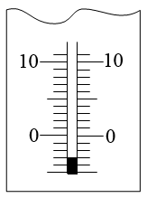

【考点突破】
类型一：温度计的读数
例1如图是用常用温度计测量两个物体的温度示数，它们分别是：甲： ℃，乙： ℃。
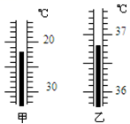

<答案>-22；36.8
<解析>图甲所示的温度计的刻度是越往下示数越大，因此对应的温度是零摄氏度以下的温度值（也可以用负数来表示），分度值为1℃，因此图甲中的温度值为-22℃；图乙中的温度计的一个大格表示1℃，里面有10个小格，因此它的分度值为0.1℃。它的读数为36℃+0.8℃=36.8℃。

类型二：体温计的使用
例2 两支没有甩过的体温计的读数都是39℃，经过消毒后直接用来测量体温是36℃和40℃的两个病人，则这两支温度计的读数分别是（ ）
A. 36 ℃和40 ℃ B. 40 ℃和40 ℃
C. 39 ℃和40 ℃ D. 39 ℃和39 ℃

<答案>C
<解析> 两支没有甩过的体温计的读数都是39℃，因为体温计的特殊构造——体温计的下部靠近液泡处的管颈是一个很狭窄的缩口。离开人体后，水银就在狭窄的缩口部分断开，使已升入管内的部分水银退不回来。如果该体温计未经甩过就用来测定病人乙的体温，不难看出，如果用来测量体温是36℃的病人时，该体温计的示数仍然是39℃。如果用来测量体温是40℃的病人时，则该体温计的示数也会高于39℃，即显示病人的实际体温40℃。所以C正确。

例3 一支温度计标度不准确，但刻度分布均匀。用此温度计测冰水混合物的温度时，示数为5℃；插入沸水时，示数为95℃。
（1）用此温度计测某液体温度时，示数为23℃，则实际温度为多少？
（2）如果当时室内气温为25℃，此温度计上示数该为多大？
（3）若测某一液体的温度时，温度计的示数恰好与实际温度相同，此时的温度是多少？
<答案>（1）20；（2）27.5℃；（3）50℃
<解析>由题意知，该温度计0～100℃之间共有95格-5格=90格；
所以每个格表示的温度是：；
该温度计的0℃在第五格处，室温在第23格处，所以室温和0℃之间有：23格-5格=18格
所以室温为：。
（2）当时室内气温为25℃，设温度计的示数（格数）为t_{示}则：
解得：
所以温度计的示数是27.5℃
（3）设液体的实际温度为t，则：
解得：t = 50℃
例4 两支内径粗细不同，下端玻璃泡内水银量相等的合格温度计，同时插入同一杯热水中，水银柱上升的高度和温度示数分别是（ ）
A．上升高度一样，示数相等
B．内径细的升得高，它的示数亦大
C．内径粗的升得低，但两支温度计的示数相同
D．内径粗的升得高示数也大
<答案>C
<解析>同一杯热水说明最后温度计示数应该相同；玻璃泡中水银量相等，说明水银受热后膨胀程度相同，即增大的体积是相同的，内径的不同影响的是水银柱升高的高度；内径粗的温度计水银柱升得较低；内径细的温度计水银柱升得较高，故选C。

【易错精选】
1. 我国北方冬天，河流会结上厚厚的一层冰，冰的温度有时低达-40℃，假如在-40℃的冰下有流动的河水，如果气压为一个标准大气压，那么水与冰交界处的温度是（ ）
A．4℃ B．0℃ C．-40℃ D．略高于-40℃

2. 一支体温计示数是38℃,若粗心的护士仅消毒后就直接用它去测量甲、乙两个病人的体温,体温计的示数先后分别是38℃和39℃,则下列判断正确的是（ ）
A.甲的体温是38℃,乙的体温是39℃
B.甲的体温低于38℃,乙的体温是39℃
C.甲的体温不高于38℃,乙的体温是39℃
D.因为体温计使用前没有向下甩,所以甲、乙两人的体温无法确定

3. 一支刻度均匀，但读数不准的温度计。在测标准大气压下的沸水温度时，示数为96℃，在测一杯热水的温度时，其示数与热水的真实温度50℃恰好相等．若用此温度计去测量冰水混合物的温度时，则示数是（ ）
A．0℃ B．2℃ C．4℃ D．6℃
【精华提炼】

【本节训练】
训练【1】
如图所示温度计的示数：甲温度计是 ℃，乙温度计是 ℃，两温度计的示数相差 ℃。
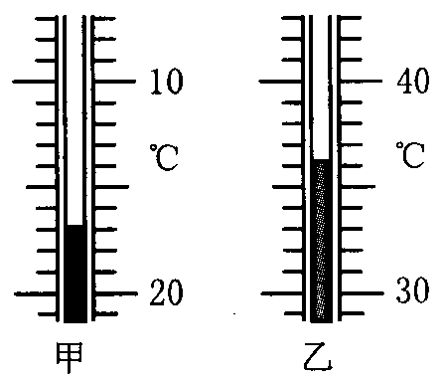
训练【2】
在使用温度计测量液体的温度时，下面方法中错误的是（ ）
A．所测的温度不能超过温度计的最大刻度值
B．温度计的玻璃泡全部浸入被测的液体中，不要碰到容器底和容器壁
C．温度计玻璃泡浸入液体后要稍过一段时间，待温度计的示数稳定后再读数
D．为方便读数，应将温度计从液体中拿出来靠近眼睛，视线与液柱的上表面相平

训练【3】
普通温度计是用来测量物体温度的，它是利用 的原理制成的。如图所示，体温计的示数是 ℃。一个粗心的护士没有将水银柱甩下，而直接用它去测量体温是37℃的病人的体温，则该温度计的读数是 ℃。
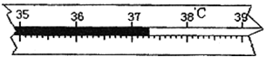

训练【4】
有一支刻度均匀的温度计，在冰水混合物中示数是4℃，在1标准大气压的沸水中示数是96℃。当它的示数是29℃时，实际温度是 ℃。

基础巩固

1. 摄氏温标规定，在标准大气压下冰水混合物的温度为 ( )
A. 0℃ B. 10℃ C. 40℃ D. 100℃

2. 以下温度最接近25℃ 的是 ( )
A. 冰水混合物的温度 B. 人的正常体温
C. 人感到舒适的房间温度 D. 1标准大气压下沸水的温度

3. 中国首个南极内陆考察站——“中国南极昆仑站”于2009年1月27日胜利建成，如图所示，南极的最低气温大约是-89.2℃ ，读作 ( )
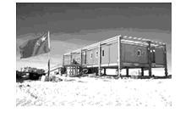
A. 负89.2 度 B. 零下89.2 度
C. 负89.2 摄氏度 D. 零下89.2 摄氏度

4. 同一个物体的温度可以利用摄氏温标表示为20℃，用热力学温标表示为293K．那么，当自来水的温度升高1℃ 时，用热力学温标表示这一温度的升高，下列说法中正确的是 ( )
A. 温度升高大于1K
B. 温度升高等于1K
C. 温度升高小于1K
D. 无法确定升高的值与1K大小的关系

5. 如图画出了四种测水温的方法，其中操作正确的是 ( )，示数偏高的是 ( )
A. 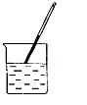 B. 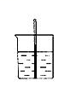
C. 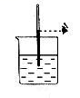 D. 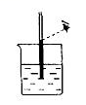

6. 如图所示的温度计，关于它的说法正确的是 ( )
A. 该温度计是根据固体热胀冷缩的原理制成的
B. 在使用该温度计测量物体温度时，可以离开被测物体读数
C. 该温度计的量程是20 ~ 100℃
D. 该温度计此时的示数为32℃

7. “纳米管温度计”被认定为世界上最小的温度计．研究人员在碳纳米管中充入液态的金属镓，当温度变化时，通过电子显微镜观察金属镓液柱的变化就能读取温度值．这种温度计的测量范围是30℃~490℃，可用于检测电子线路、测定毛细血管的温度等．下列说法错误的是 ( )
A. “碳纳米管温度计”是利用液态热胀冷缩的性质制成的
B. 碳纳米管的体积在30℃~490℃ 的范围内变化很小
C. 金属镓的体积在30℃~490℃ 的范围内变化可忽略不计
D. 金属镓的熔点低于30℃，沸点高于490℃

8. 在北方高寒地区，要使用酒精温度计测量气温，而不使用水银温度计，这是因为 ( )
A. 水银温度计的测量范围比酒精的小
B. 固态水银比固态酒精的熔点低
C. 液态水银比液态酒精的凝固点高
D. 液态水银比液态酒精的凝固点低

9. 某人直接用一只示数为37.6℃ 的体温计，先后测体温分别为37℃和38℃的甲、乙两人的体温，则测得的数据分别为 ( )
A. 37℃和38℃ B. 37℃和37.6℃
C. 37.6℃和38℃ D. 37.6℃和37.6℃
10. 加酶洗衣粉是在合成洗衣粉中加入 0.2% ~ 0.5% 的酶制剂制成的。某自然科学兴趣小组一某种加酶洗衣粉洗涤效果与水温之间的关系进行研究，每次实验所选的衣料、奶渍的量、洗衣粉的用量和用水量均相同，测得这种加酶洗衣粉在不同水温条件下除去衣服上奶渍所需的时间，实验结果如小表所示：

水温 | 30℃ | 40℃ | 50℃ | 60℃ | 70℃ | 80℃
除去奶渍所需时间 | 28秒 | 12秒 | 6秒 | 4秒 | 12秒 | 17秒

根据表中有关实验数据判断，用这种加酶洗衣粉除去奶渍效果最好的水温条件可能是 ( )
A. 80℃ B. 60℃ C. 50℃ D. 30

11. 在制作液体温度计时，为了提高温度计的灵敏度，下列措施可行的是 ( )
A. 玻璃管内径做细一些 B. 玻璃管内径做粗一些
C. 玻璃泡容积做大一些 D. 玻璃泡容积做小一些

12. 关于温度计，请你填写以下空格。
（1）温度计是根据液体的 的性质制成的。
（2）如图所示是体温计和寒暑表的一部分，甲、乙两温度计的示数分别为 ℃ 和 ℃。
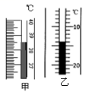
13. 2009年全球流行甲型H1N1流感，患上这种流感后第一症状就是发热，因此要用体温计测量体温。如图所示是体温计和常用温度计，请简要说出它们在构造和使用上的三个不同点。
① ；
② ；
③ 。
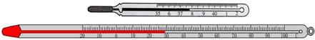

14. 下面是用温度计测量水温的实验步骤，正确实验步骤顺序是 。
A.选取量程适当的温度计，观察它的最小刻度
B.估计被测水的温度
C.让温度计的玻璃泡和水充分接触
D.取出温度计
E.观察温度计的示数
F.整理实验器材

15. 摄氏温度的规定：在一个标准大气压下，纯净的冰水混合物的温度定为0℃，水沸腾时的温度定为100℃。将0 ~ 100℃ 之间划分为100等分，每一等分就是1℃。华氏温度的规定：在一个标准大气压下，纯净的冰水混合物的温度定为32℉（℉，读作华氏度），水沸腾时的温度定为212℉。将32 ~ 212℉ 之间划分为180等分，每一等分就是1℉。则华氏度F与摄氏度t之间的关系是 ℉。人的正常体温大约为 ℃。

巅峰突破

1. 甲、乙两盆水里都有冰块，甲盆里的冰块多，乙盆的冰块少；甲盆放在阳光下，乙盆放在背阴处，两盆里的冰块都未完全熔化，那么 ( )
A. 甲盆水的温度比乙盆高 B. 乙盆水的温度比甲盆高
C. 两盆水的温度相同 D. 无法进行比较两盆水的温度

2. 某房间里有甲、乙、丙三支温度计，将甲放在空气中，乙的玻璃泡插入被密封在玻璃瓶内的酒精中，丙玻璃泡用浸有酒精的湿棉花包裹着放在空气中，关于它们的示数，下列说法中正确的是 ( )
A. 只有甲温度计的示数与室温相同
B. 甲的示数为室温，乙、丙的示数相同，并都低于室温
C. 甲、乙示数相同，都等于室温
D. 甲、乙、丙示数都相同，都等于室温

3. 为了提高液体温度计的灵敏度，下列对温度计结构的改变，哪种是最好的 ( )
A. 把温度计下端的玻璃泡做大些 B. 把温度计的管径做得细一些
C. 把温度计的管径做得粗一些 D. 以上做法都对

4. 某水银温度计的玻璃管上刻有110格均匀刻度线，当温度计玻璃泡浸没在冰水混合物中时，温度计内水银柱液面在10格处；当玻璃泡放人1标准大气压下的沸水中时，水银柱液面在60格处，通过计算可知，温度计上每一格表示的温度值和这只温度计的测量范围分别是 ( )
A. 0.5℃；-50℃ ~ 20℃ B. 0.5℃；0℃ ~ 100℃
C. 2℃；-20℃ ~ 200℃ D. 条件不足，无法判定

5. 有一支不准确的温度计（刻度均匀 ，把它放入冰水混合物中，温度计的示数为4℃，放在沸水（1标准大气压下）中，温度计的示数为94℃，若把它放在某种液体中，温度计的示数为20℃，则该液体的实际温度是 ( )
A. 17.7℃ B. 20℃ C. 22.2℃ D. 16℃

6. 某温度计在0℃时，水银柱长5厘米；100℃时，水银柱长25厘米．当水银柱长12厘米时，所显示的温度为 ( )
A. 28℃ B. 35℃ C. 48℃ D. 60℃

7. 有一支读数不准确的温度计，玻璃管的内径和刻度都均匀，用此温度计测量冰水混合物，示数是2℃，放在一个标准气压下的沸水中，温度示数是98℃，用该不准确温度计测得室温为26℃，实际室温是 ℃；当实际温度是 ℃时，该不准确温度计示数与测量的实际温度相同。当实际温度是40℃时，该不准确温度计示数是 ℃
8. 如图所示，有一块厚铁板M，冲下圆柱体N（N能很紧密地塞回圆孔）．现把铁板和铁柱同时放到炉内加热较长时间，在取出的瞬间（ ）
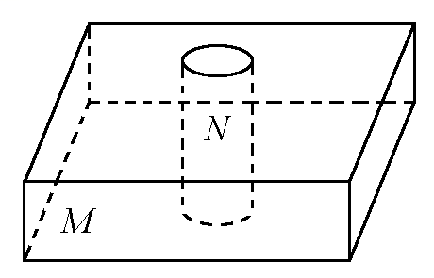
A．N变粗塞不进圆孔
B．圆孔变大，N很容易塞进
C．圆孔变小，N不能塞进
D．N仍能紧密地塞进圆孔

9. 小明同学做“比较两种材料保温性能”的实验，他取泡沫塑料（1）和卫生纸（2）两种材料作保温材料，两根相同的温度计，两个相同的大玻璃烧杯，钟表和热开水，以及细线、硬纸片、剪刀．他做两个相同的硬纸外壳，装置如图a所示．把盛有热水的烧杯放入不同保温材料的硬纸盒中自然冷却．根据实验测得的数据绘得图b所示“水温与时间关系”的图象，实验过程室温基本不变，请回答：
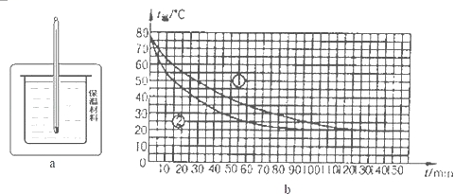
（1）为了比较两种材料的保温性能，你认为小明在实验操作时，应该注意哪些问题?请写出其中一点：
（2）根据实验图象提供信息，保温性能较好的材料是 ．（选填①或②）
（3）分析实验图象数据，你认为热水放在房间里降温时，温度自然降低的规律是
A. 先快后慢 B. 先慢后快 C. 均匀降低 D. 基本不变
（4）当时的室温大约是 ℃
（5）根据描绘的热水冷却图象，如果你要喝一杯奶咖啡，可以有两种方式供你选择：
方式1：先将烧开的热咖啡倒入杯中，冷却5 min，然后加一匙冷牛奶
方式2：先将烧开的热咖啡倒入杯中，立即将一匙冷牛奶加进杯中，然后冷却5 min，那么你认为方式 的冷却效果更好．（选填“1”或“2”）

10. 夏天烈日曝晒过的汽车，车内温度可达50℃ 以上。针对这一情况，市场上出现了一些汽车遮阳帘，汽车遮阳帘是否真的有遮阳效果?研究人员选取了普通型、加厚型和折叠型三款表面镀铝膜的汽车遮阳帘进行了以下实验。实验步骤如下：
①选取三辆颜色、型号相同的同款汽车，并排朝南停放在阳光充足的空旷地方。
②将三款汽车遮阳帘分别安装在汽车的前挡风玻璃后，关上车门，并编号。
③一段时间后，用灵敏温度计分别测量车内的温度。
（1）进行该实验的最佳时间是 。
A．早晨
B．中午
C．傍晚
（2）该实验设计中的不足之处是 。

11. 小宣在探究某个热学问题时，通过测量得到如下表所示的实验数据，请根据表中数据归纳出温度T与温度t的关系：T = 。

t/℃ | 55 | 60 | 65 | 70 | 75 | 80
T/℃ | 48 | 52 | 56 | 60 | 64 | 68

12. 为了探究热水瓶盛水量与保温效果之间的关系，某实验小组用规格和保温性能完全相同的热水瓶（容积均为2L），在相同的环境条件下进行实验。他们在7个热水瓶中装入不同水量但初温相同的热水，经过相同时间，测量各个热水瓶中的水温，并根据所得数据经计算绘出下如图所示的图象。
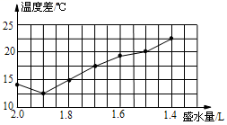
（1）该实验记录的实验数据是盛水量、初温和 ；
（2）由图象可知，本次实验中保温瓶的盛水量为 L 时，保温效果最好；
（3）物理实验室现有5只规格相同的保温瓶，请设计一个可行的实验方案，来比较它们的保温性能： 。

13. 小华同学通过观察发现：架设在高压线杆上的金属导线在夏天时比在冬天时下垂得要明显，这是为什么呢?通过与同学们讨论交流，他明白了这是由于金属导线热胀冷缩导致的。金属导线受热时，在各个方向上都会膨胀；在冷却时，都会收缩。金属导线受热时膨胀的长度与哪些因素有关呢?同学们经过讨论提出了如下猜想：
猜想一：金属导线受热时膨胀的长度与金属导线升高的温度有关；
猜想二：金属导线受热时膨胀的长度与金属导线的原长有关；
猜想三：金属导线受热时膨胀的长度与金属导线的材料有关。
同学们感到要亲自试验收集数据验证上述猜想存在困难，于是请老师帮忙从材料研究所找到了下表中的实验数据。
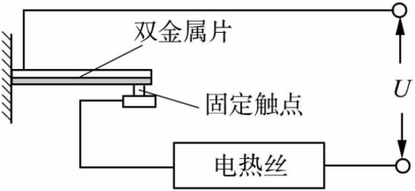
实验序号 | 材料 | 升高温度/℃ | 原长/m | 膨胀的长度/mm
1 | 黄铜 | 10 | 1.0 | 0.19
2 | 黄铜 | 20 | 1.0 | 0.38
3 | 黄铜 | 30 | 1.0 | 0.57
4 | 康铜 | 10 | 1.0 | 0.15
5 | 康铜 | 10 | 1.2 | 0.18
6 | 康铜 | 10 | 1.3 | 0.20
7 | 铝 | 10 | 1.0 | 0.23

（1）比较表中序号为1、2、3的三组数据可得出的结论是：金属导线受热时膨胀的长度与金属导线 有关，若温度为50℃，膨胀的长度约为 mm。
（2）比较表中序号为 的三组数据可得出的结论是：金属导线受热时膨胀的长度与金属导线的原长有关。由此可知，夏季架设输电线应 （“绷紧”或“松弛”）一些；
（3）某自动温控电路的原理图，如图所示。其中的双金属片由长度相同的黄铜片和康铜片铆合在一起制成，它与固定触点构成温控开关。当双金属片所处的环境温度升高时，双金属片由于受热向上弯曲，使电路断开，停止加热。
运用上表中的实验数据进行分析，该温控开关的双金属片与固定触点接触的一边所用的材料应该是 。请说明原因 。

14. 请你阅读下面的短文，然后回答问题。
伽利略温度计
世界上第一支温度计是由伟大的物理学家伽利略在年仅28岁左右时发明的。他把一根带有长颈的玻璃瓶倒过来，让玻璃瓶中的空气排出一部分后，迅速插入装有水的容器中，如图所示，水就沿细管上升到某一位置。用手握住玻璃瓶。玻璃管内的水柱就下降，当玻璃瓶冷却后，玻璃管内的水柱就上升。若在玻璃管上刻上温度的刻度，就可显示温度的高低。世界上第一支温度计就这样诞生了。
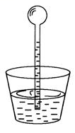
（1）伽利略发明的温度计是应用的什么原理?

（2）玻璃管上的刻度有什么特点?

（3）伽利略发明的温度计有什么不足?请你提出改进的方法。

15. 一个温度计其外面的刻度已模糊不清，你能否利用摄氏温度的规定方法，粗略地为它标上刻度值（如分度值为5℃）?说说你的方法。

参考答案
【诊断自测】
1、冷热程度；温度计；热胀冷缩
2、冰水混合物
3、负4.7摄氏度；零下4.7摄氏度
4.、甩；甩
5、-3℃
【易错精选】
1、C
2、B
3、C

【本节训练】
1、-17；36；53
2、D
3、液体的热胀冷缩；37.3；37.3
4、27.17

基础巩固
1. A 2. C 3. C，D 4. B 5. C，D 6. D 7. C 8. C 9. C 10. B 11. A，C
12. （1）热胀冷缩；（2）38.5；-14
13. ①量程不同：实验用温度计是从0℃ ~ 100℃，体温计是35℃ ~ 42℃；
②分度值不同：实验用温度计是1℃，体温计是0.1℃；
③体温计上有缩口，实验用温度计无缩口；
④实验用温度计读数时不能离开被测物体，体温计读数时可离开人体；
⑤实验用温度计使用前不用甩，体温计使用前要用力甩。
14. BACEDF
15. F = 1.8t + 32；37

巅峰突破
1. C 2. C 3. B 4. C 5. A 6. B
7. 25；52；40
8. D
9. （1） 在实验时，需要控制水初温相同或水量相同
（2） ①
（3） A
（4） 20
（5） 1
10. （1） B
（2） 没有设置不装遮阳帘的对照组
11. 0.8t + 4℃
12. （1） 温度差
（2） 1.9
（3） 在5只保温瓶中同时装入初温、质量均相同的热水，经过相同时间后测出每只保温瓶中水的温度，并将其比较即可
13. （1） 温度；0.95
（2） 4、5、6；松弛
（3） 黄铜；升高相同温度，黄铜伸长的更长（意思相近就行）
14. （1） 应用了气体热胀冷缩的性质制成的。
（2） 玻璃管上的刻度上端示数小，下端示数大。
（3） 伽利略温度计受大气压强的影响较大，当环境温度不变时，若大气的压强增大，那么玻璃管内的水柱也会上升。就会误认为环境温度降低了。

15. 提示：把此温度计的玻璃泡插人冰水混合物里，用笔标记温度计内液体液面的位置为0℃；再把此温度计的玻璃泡插人沸水中（注意安全，不要烫伤），再标记温度计内液体液面的位置为100℃，然后将0 ~ 100℃之间的距离等分20个格，则每一格表示5℃的温差。如此便制成了一个分度值为5℃的温度计。

